

EU-Konformitätserklärung
(nach EN ISO/IEC 17050-1)

Hersteller

Name  Anschrift | dm-drogerie markt GmbH + Co. KG  Am dm-Platz 1  76227 Karlsruhe  Deutschland
Die alleinige Verantwortung für die Ausstellung dieser Konformitätserklärung trägt der Hersteller.

Produktbeschreibung
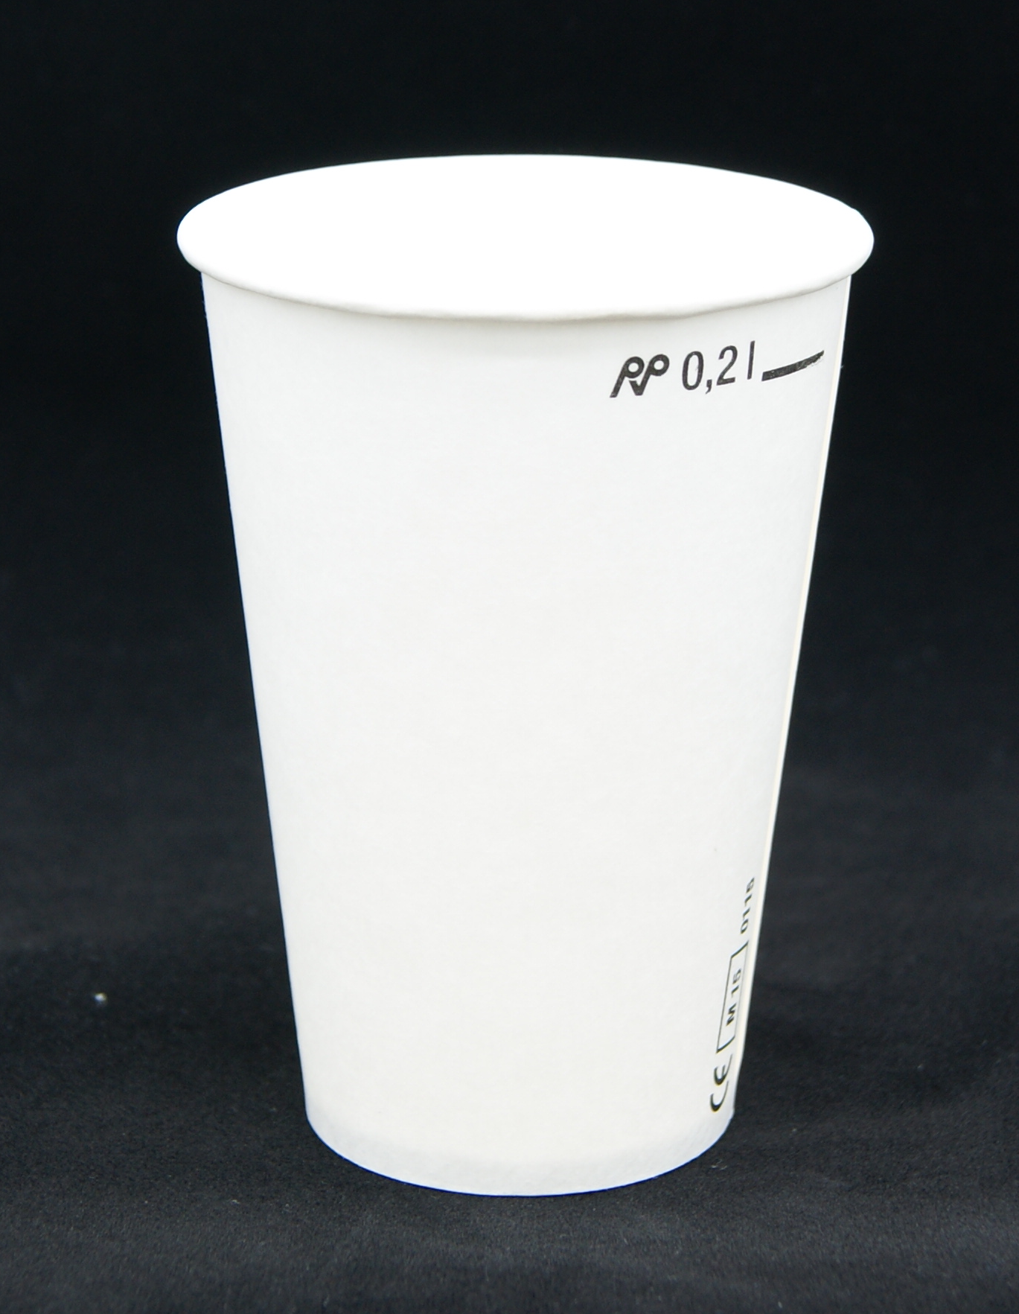

Produktbezeichnung  GTIN | Profissimo  Becher aus Pappe 0,2 l  4066447678987
Das oben beschriebene Produkt erfüllt die einschlägigen Harmonisierungsrechts-vorschriften der Union
 | Richtlinie 2014/32/EU zur Harmonisierung von Messgeräten auf dem Markt.
Und ist konform mit
 | Konformitätsbewertung nach Anhang II Modul A2 für Ausschankmaße der RL 2014/32/EU durch den Staatsbetrieb für Mess- und Eichwesen, Benannte Stelle 0115
Ort, Datum | Karlsruhe, 4. Juni 2024
Unterschrift | _________________________________________
Name, Position | Andreas Sass, Markenmanager
Name des Herstellers | dm-drogerie markt GmbH + Co. KG

